华南理工大学
《移动应用开发 - Android》课程实验报告
实验题目： Android平台上网络技术的使用
姓名： 贾中昊（ 201536551220 ）范为(201530551097)、史伟真(201530551417)、曹志興(201535551023)
班级： 网工
指导教师： 李粤
实验概述
【实验目的及要求】
实验目的：
学习安卓开发中网络技术的使用
体验XML和JSON格式数据的差异
体验HTTP请求的发送
实验要求：
使用网络技术完成学生自己定制的APP
【实验环境】
操作系统：Windows
实验内容
【实验过程】
- 实验步骤：

1.在服务器上编写服务器程序。
2.在案例的基础上，编写安卓代码。
3.发送网络请求，查询广州市番禺区天气。
4.分别用HttpURLConnection和OkHttp发送POST和get请求。
5.使用各种方式解析XML和JSON格式数据
6.改善UI，制作精美的界面。
7.将各个文件分到合理分包。

- 实验数据：

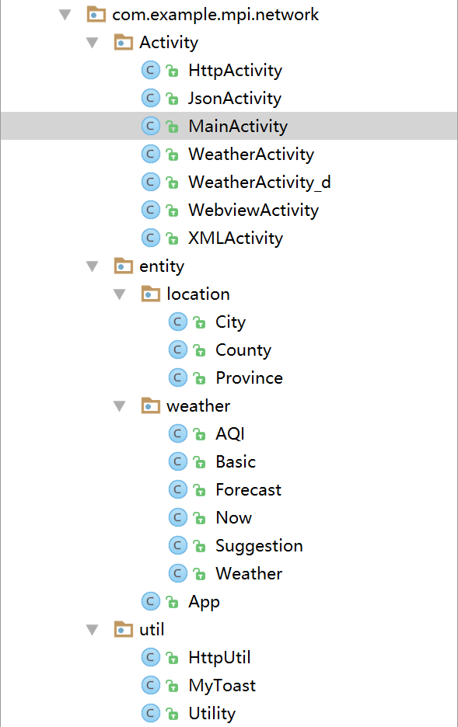
图1. 项目文件

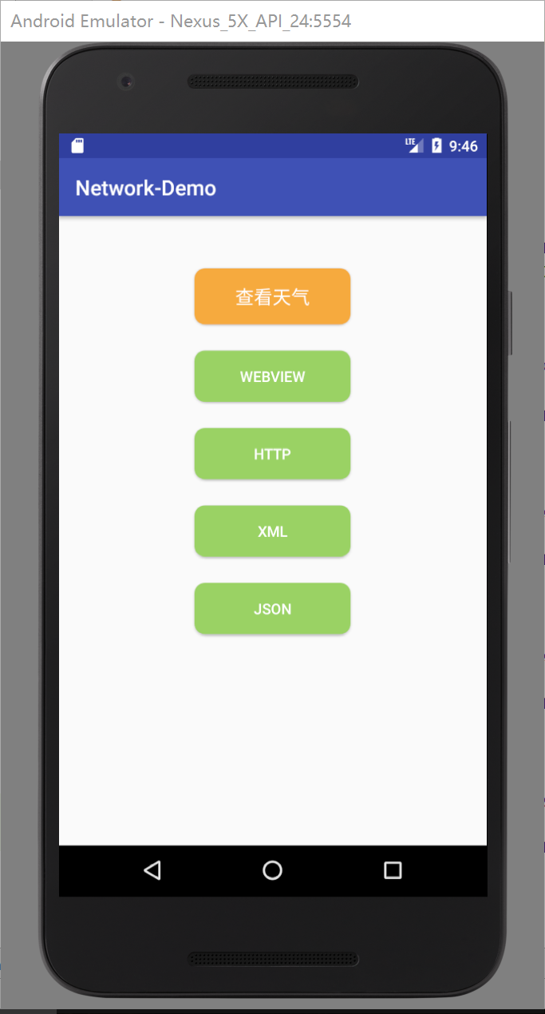
图2. 项目主页面。
该页面包含“查看天气”、“WebView”、等5个按钮，对应着另外5个activity
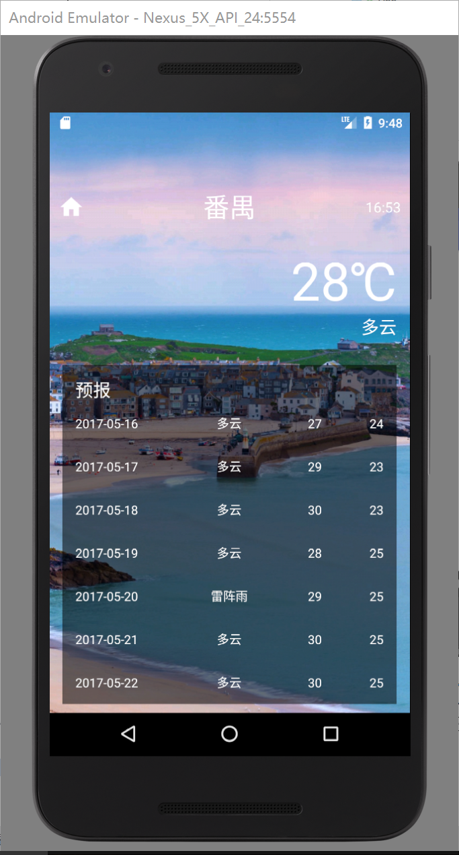
图3. 第一个功能，查看天气
发送网络请求，并使用GSON解析相应的JSON数据，并用精美的页面展示出来。
其中背景图片选自必应的“每日一图”。

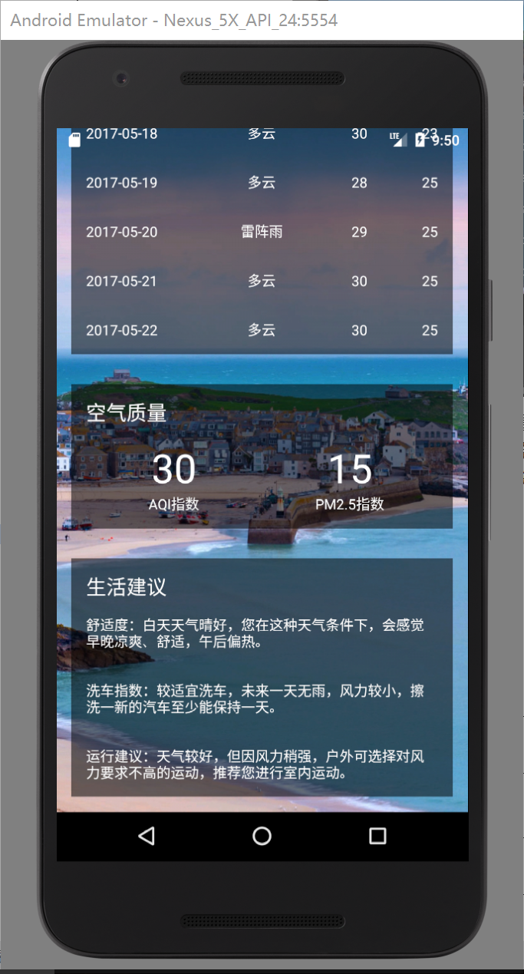
图4. 第一个功能，查看天气（查看天气）
通过解析GSON数据，还可以获得更详细的天气内容，并实现了“下拉刷新”

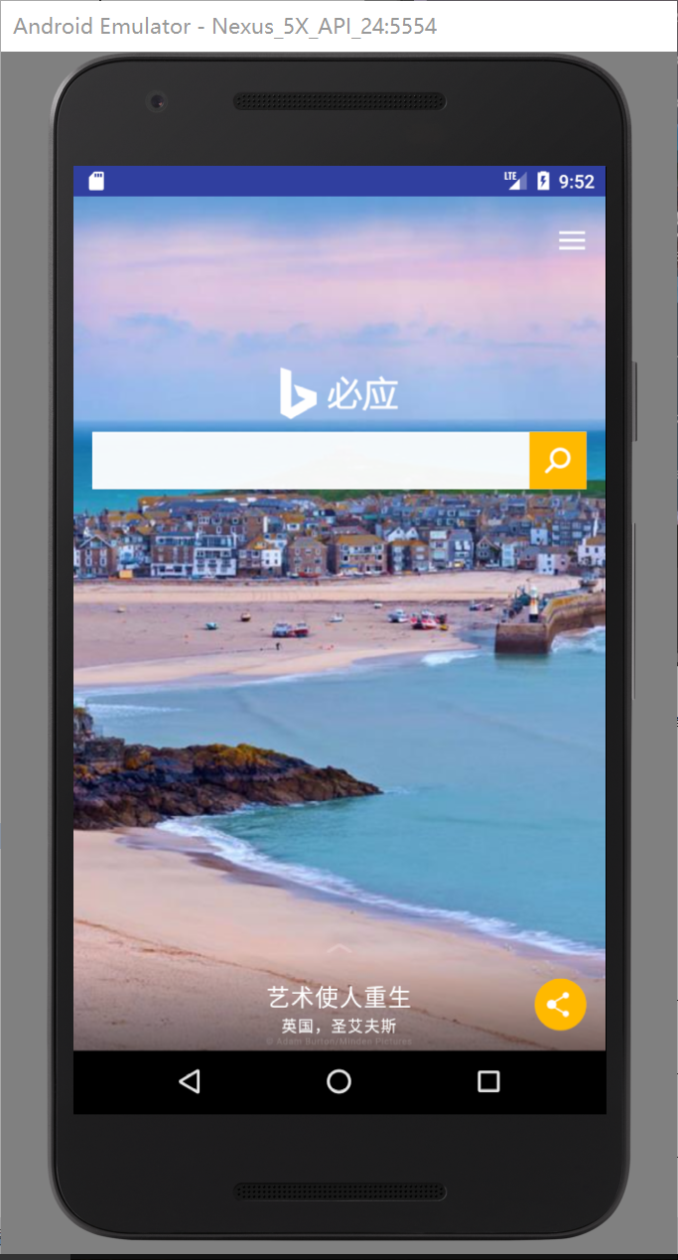
图5.第二个功能，WebView
图为用WebView打开必应首页

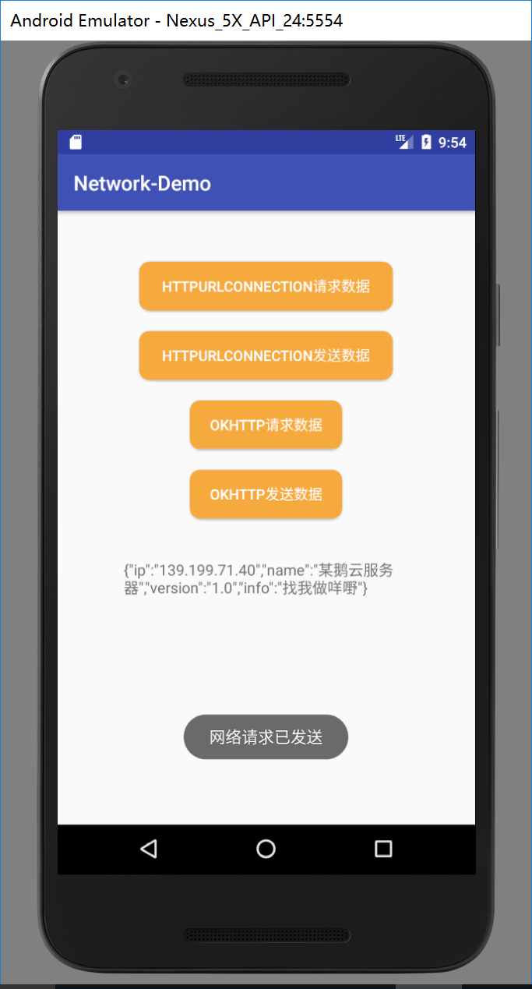
图6. 第三个功能，http的各种测试
向某腾讯云服务器发送http请求，并将结果展示

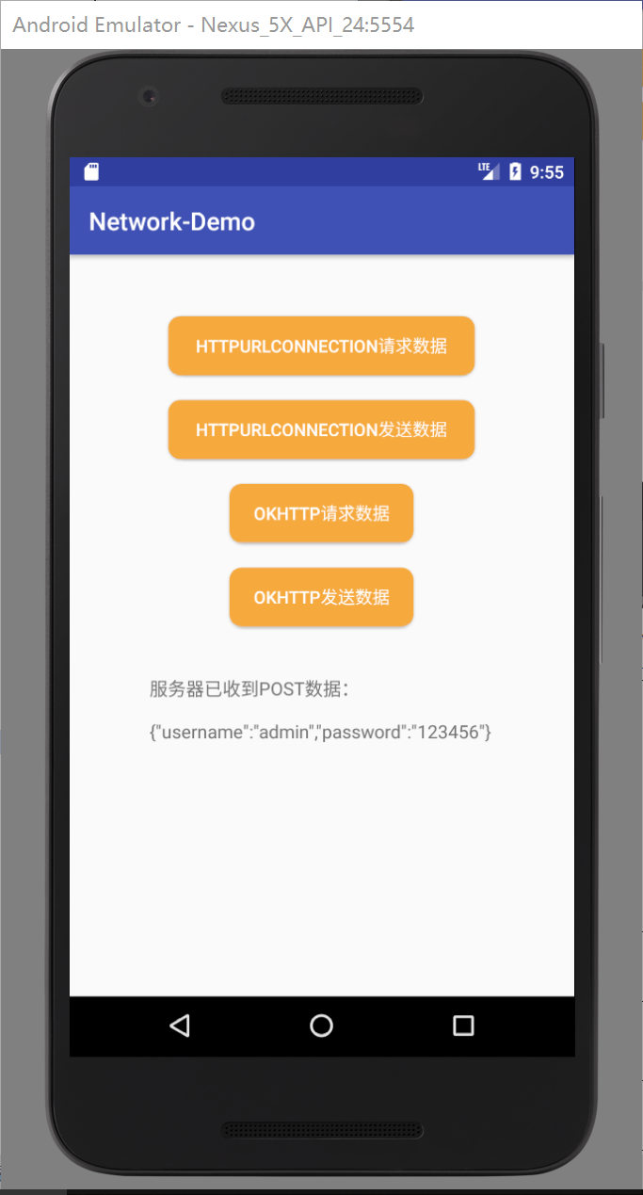
图7. 第三个功能，http的各种测试（续）

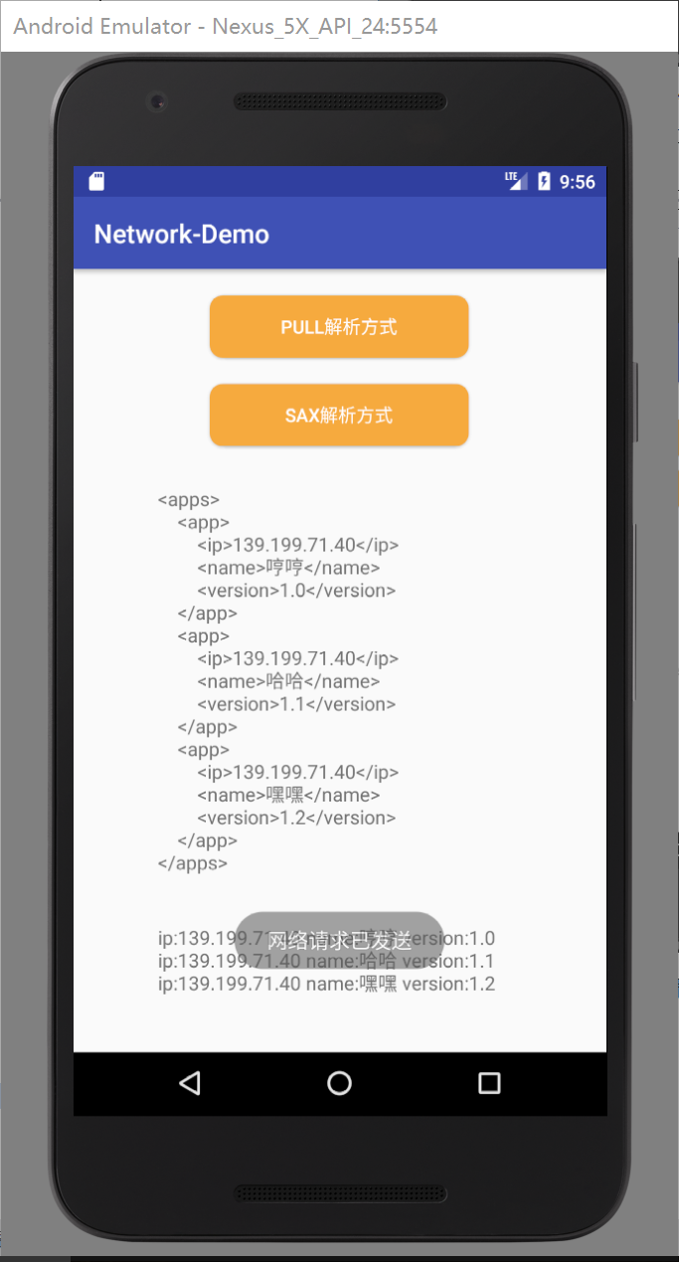
图8. 第四个功能，解析XML的各种测试

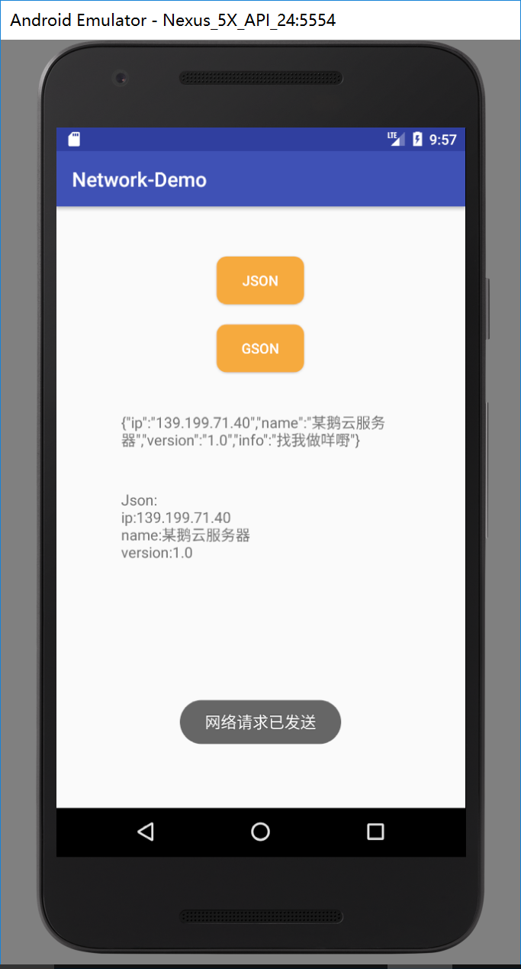
图9. 第五个功能，解析JSON的各种测试
图为用JSONObject解析数据

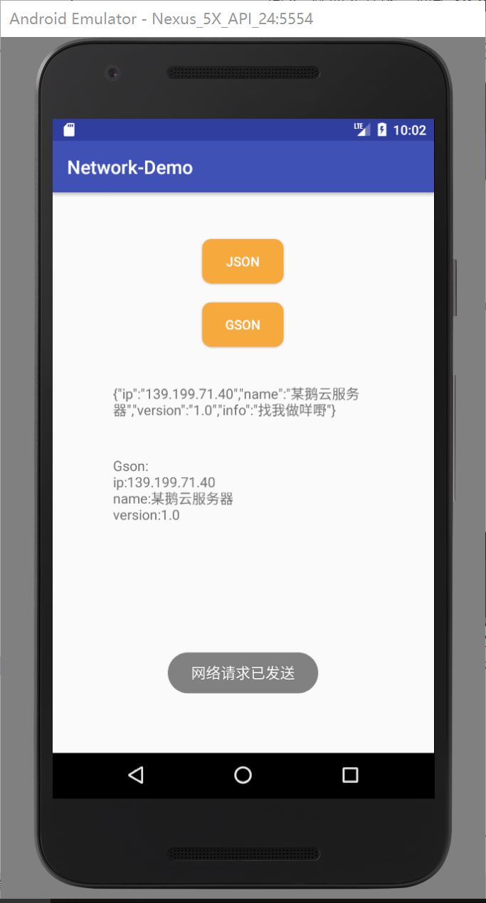
图10. 第五个功能，解析JSON的各种测试(续)
图为用GSON解析数据

以上10张图充分展示了该APP的各种功能和精美界面。

- 实验主要过程：

1.在服务器上编写服务器程序。
2.在案例的基础上，编写安卓代码。
3.发送网络请求，查询广州市番禺区天气。
4.分别用HttpURLConnection和OkHttp发送POST和get请求。
5.使用各种方式解析XML和JSON格式数据
6.改善UI，制作精美的界面。
7.将各个文件分到合理分包。

小结
本app包含了安卓网络请求的各种基础用法，包括HttpURLConnection、OkHttp、get方式、post方式、PULL方式解析XML、SAX方式解析XML、JSONObject方式解析JSON、GSON方式解析JSON，以及一个查看番禺区天气的功能.
非常全面的覆盖了安卓网络请求的各种基础用法，可供以后的项目参考。

所以本项目源代码在Github上开源（Apache License）：
https://github.com/IACJ/android_network_demo
在查看天气上，参考了课本的第14章的一些帮助，界面比较精美。

另外，在本demo中发送网络请求的目标地址，是某云服务器而不是本地主机，更方便移植和调试。

指导教师评语及成绩
评语：

成绩： 指导教师签名：李粤
批阅日期：2016年5月20日

